**Práctica Mesa VI - Samuel Pérez**

Dentro de la máquina virtual:

**● Escribir en la terminal el comando df, tomar print de pantalla.**

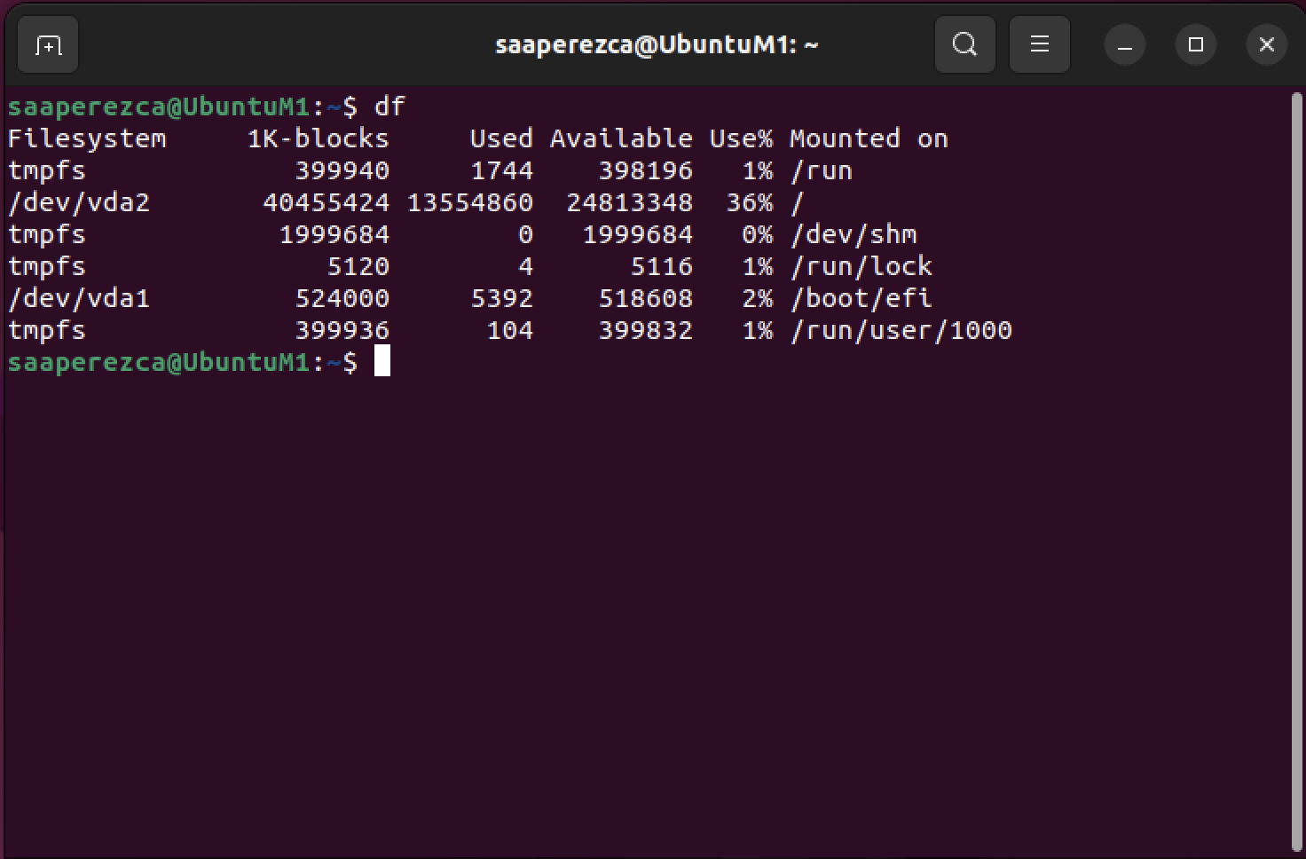

**● Escribir en la terminal el comando top, tomar print de pantalla.**

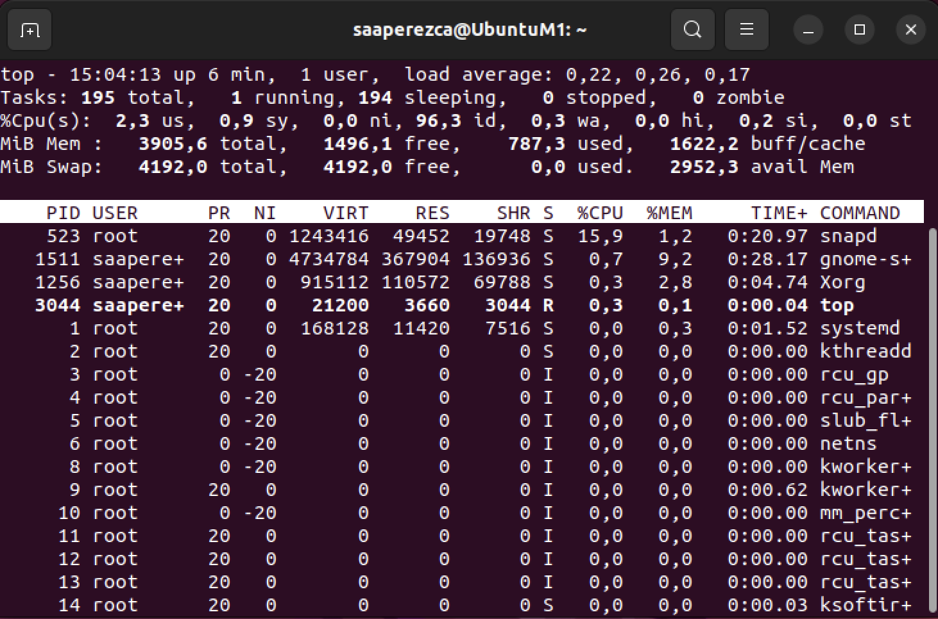

**● Apagar la máquina virtual con el comando poweroﬀ.**

**● En base a los print de y comandos, redactar con sus palabras qué es lo que ven y realizar una comparación con su sistema operativo actual. ¿Cuáles son las funciones de estos comandos usados?.**

En el primer caso el comendo **df** nos sirve para mostrar la información relativa al espacio total y disponible en el sistema de archivos

En el segundo caso con el comando **top**, se pueden ver los procesos en ejecución en Linux en tiempo real y muestra las tareas administradas por el kernel.

Finalmente es posible ver de una más rápida la información asociada, sin necesidad de una interfaz de usuario, pero de igual modo, requiere de un usuario con más experticia para identificar en detalle la información mostrada en la terminal.